GIẢI BÀI TẬP 36 TRANG 123

SGK TOÁN 7 TẬP 1 – PHẦN HÌNH HỌC
Câu hỏi
Trên hình 100 ta có OA=OB, OAC=OBD.
Chứng minh rằng AC=BD.
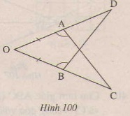
Đáp Án
Xét ∆OAC và ∆OBD, có:
góc OAC = góc OBD(gt)
OA = OB(gt)
góc O chung.
Nên ∆OAC = ∆OBD(g.c.g)
Suy ra: AC = BD

